ARBRES
écouter sous l'écorce

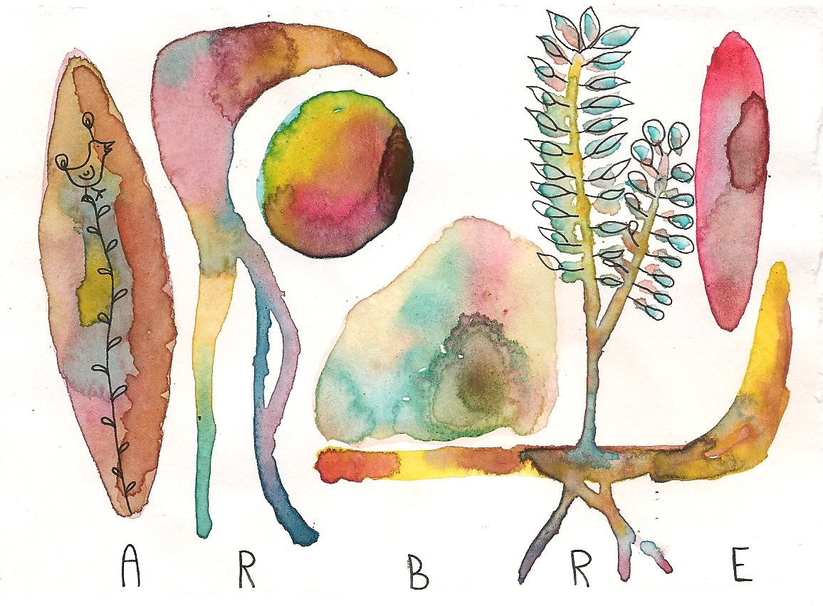

Tout parle. Tout est langage .

Mais pour entendre, il faut s'élever jusqu'à la vibration du signe.

" s'élever" n'est pas le bon mot, car en fait il faut descendre , pour entendre.

Descendre en soi-même, en son humus.

Revenir en son corps et le laisser frémir.

Puis s'ouvrir à tout ce qui le traverse .

Ça bouleverse, d'écouter.

Le corps se met à remuer de toutes ses matières , dans tous ses interstices, je ne deviens plus que vibrance, accordage. Ça demande le pied marin.

Et en même temps si simple, tous les enfants le font.
Ils connaissent les paroles de la chanson.

Car elle ne parle pas " en l'air ", la vie. Elle ne crie pas à " tout va " , ni à " tue-tête ".
Elle s'adresse.

C'est à toi qu'elle s'adresse.

saule pleureur au bord du ruisseau
13 mars 2021

Je me présente à cet arbre avec qui je n'ai encore jamais communiqué.
La présentation et la demande de m'approcher nécessite quelques secondes.
Je suis invitée à m'approcher.
Je me love dans son tronc et là pendant une minute environ , je la sens lire en moi. Je dis " la " car je sens féminin ce saule.

" je syntonise le soleil et l'eau.

. Je t'accueille en mon sein, enfant de la Terre et des étoiles.
Toi aussi, tu es de deux mondes à la fois, toi aussi, tu syntonises ces deux mondes, chaque fois que tu respires, le sais-tu?

Tu es ouverte aux autres règnes, animaux,végétaux, stellaires, et nous te remercions pour cela.

Tu ressens dans ton corps les vibrations qui parcourent la terre qui viennent de la rivière, et ton corps est comme un humus traversé lui aussi des vibrations des éléments.
Et c'est pour cela que nous pouvons communiquer.

Prendre le temps du silence est essentiel.

Ce qui est important dans la posture corporelle c'est que tous les étages puissent communiquer entre eux. C'est important que la tête reste mobile pour être traversée par les mouvements qui passent par les pieds et réciproquement.

Tu mets ta main sur mon tronc mais en fait ce n'est pas utile pour communiquer parce qu'en fait on communique via les racines. Et le corps-antenne. Mon feuillage est comme une couronne qui peut t'accueillir en son sein et qui du coup peut te permettre si je donne le feu vert, si on est en accord de rentrer dans ma bulle vibratoire et d'accéder ainsi à mon génome vibral. À ma couleur spécifique. "

Là je vois un très beau vert clair, tendre, très doux.

J'entends le mot patience.

Je ressens de la détente.Ca traverse mes jambes, le bassin, ça va dans tout mon dos. Ca ondoie

C'est comme si le saule me donne à ressentir les mouvements qui elle la traverse avec la couleur spécifique dont elle vient de me parler et c'est très très doux, un ondoiement ...c'est comme une célébration du soleil dans l'eau qui est dans le ventre.

"L'eau parcourt la Terre. Elle circule incessamment.
L'eau parle de la vie sur la Terre.
Elle la transmet de part en part.
Sa circulation est constitutive de la vie même.
L'eau est la base de la communication et de la vie.
Je comprends que communication et vie sont de la même essence, qui est l'essence du passage, du flux, de la transmission et de la célébration. C'est très beau ce que je capte à ce moment là .

Le soleil est un miroir.
Et nous sommes un miroir pour le soleil.

En s'orientant vers lui, en le captant et en le syntonisant.
Syntoniser , le mot est trop froid, il vaudrait mieux dire chanter, célébrer.

Quand on fait ce qu'on a à faire chacun de nous, en notre lieu et place alors c'est là qu'on est en connexion avec le reste du règne vivant.

Je suis invitée à ouvrir les yeux et je vois les branches onduler dans le vent, c'est très beau. Je sens comme une danse cosmique qui nous traverse .

Etre traversé, c'est cela être, participer."

Arbres

Je suis toi
Je suis le sol
Je suis un sol de terre
Le socle de ta terre
je suis ton ami
ton âme inestimable
je suis nous
Nous sommes les arbres
les arbres lien
socle de la terre
tu es mon ami
mon âme-inestimable
semblable
un sol, une terre, une âme, un ami, un lien
semblable
tu es le socle de notre terre

Chêne vert GR 67
23 mars 2021

" Embrasser la vie de tous ses sens, de tous ses sucs.
Millepertuis. Mille possibilités.
Dans les sinuosités des chemins interstitiels incarnés.
L'incarnation est la voie d'ouverture du possible. Seul ancré dans le vivant donne accès à l'ouverture du portail de la créativité. C'est artisanal, pourrait-on dire.
Artisanal : participe de ton existence, tisse avec tes mémoires, ta sève, tes rêves.

La clairière vient après la forêt.

L'espace est engendré par l'amour. Par la pensée. Pensée vivante est à redécouvrir, à exercer, à parcourir. Comme un chemin d'humanité. Comme un chemin humain.

Les parfums sont les indicateurs, les orientateurs, les réservoirs de saveurs, qui vous guident sur le sentier sublime de la voie royale de l'Êre .

Enchantée est la vie en vérité. Le découvrir est la nouveauté , donne accès au plan, au plan de circulation et d'orientation. Avant, on erre dans la jungle touffue, sans éclaircie, en vérité.

Le langage est le vent qui te parle. Qui te raverse qui te délivre un message. C'est la rencontre qui parle.
La mer commence ici. Le paradis aussi.
Suave est l'existence pour peu qu'on s'y baigne à l'intérieur.
Pencher vers la mer. Secourir au vertige.

Vert-face.
Vert est la couleur de l'entrée en matière.
Vert comme la couleur et comme le penchant.
Aller vert...
se diriger entre les lignes, entre les signes, sinuer
signaliser .Jamais...jamais n'arrêter la circulation de signe en signe, qui chemine, qui traverse, qui oriente, qui passage, qui relaie, qui relie, qui ouvre les chemins, qui fraie, comme un animal sauvage en forêt, et qui sait où il va, sans savoir, où il va.

Les mues. Il est mû par la rencontre entre la forêt et lui. Il est traversé par le but.

Soleil exiter.
Soleil dedans
soleil dehors
le même. "

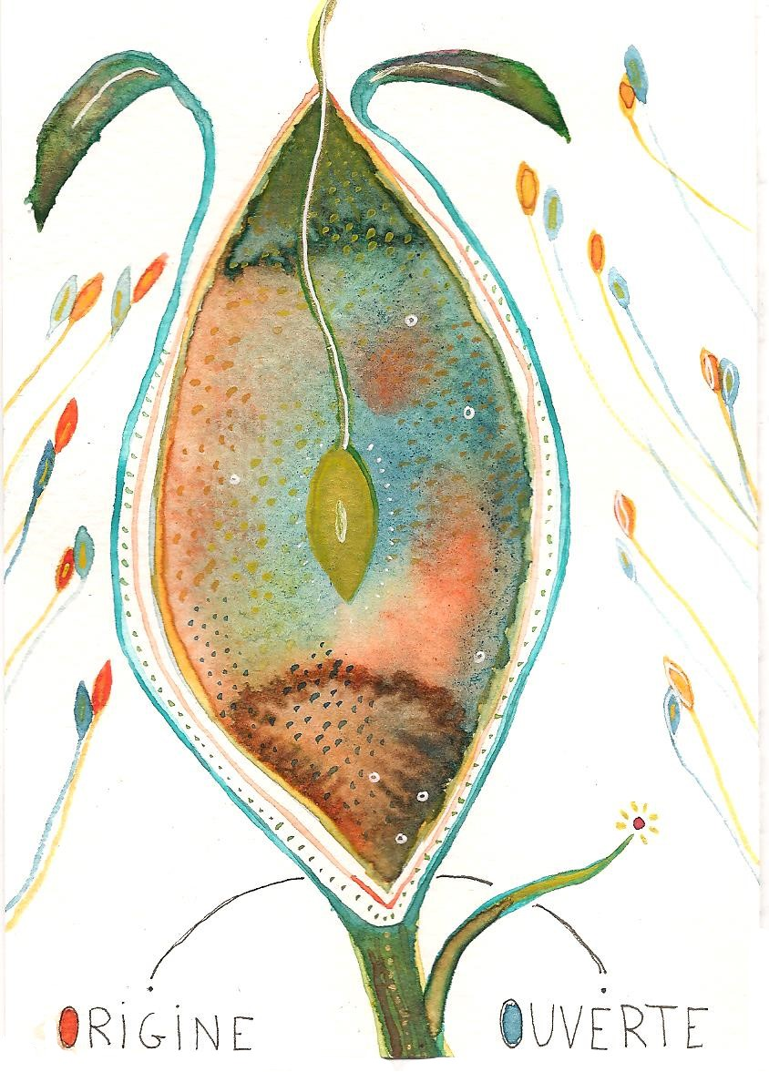

graines germées
fenêtre de la cuisine au soleil
21 mars 2021

"Laisser advenir le nouveau.
Frétillement à la lisière.
Bordure. Interface ciselée. Dentelle.
Écouter la lumière qui pousse en soi.
Métabolisation interne, engagée, en jeu, un choix, choisir la lumière.
Un élan intérieur, une aspiration.
Choisir l'amour.
Le devenir.
Laisser éclore en soi le oui à la vie.

S'y abandonner totalement.
Ne plus prévoir. Ne pas penser.
Oser.
Tracer. Un lien, une connexion, comme une flèche vers le soleil.

Ecouter la mélodie et la laisser danser
sensibilité à l'oeuvre.
Union, ensemble. Un encouragement mutuel du fait de croître ensemble. Alchimie mutuelle.
Mutualisation alchimique.

Dépassement de soi.
En douceur.
En réalisation de la cohérence.
Uni.
Sourire.

Etablir un nouveau langage.
Structurer le nouveau vivant, c'est ça le langage.
Étager.
Relier les différents plans, les différents étages, la parole comme un escalier.
Il en est ainsi pour tous les règnes du vivant.

Respirer, c'est s'envoler.

Croire en la fable première.
S'en laisser dissuader.
Effacer les traces.
Ne rien garder.
Parler à la lumière.
Puis s'oublier dans la lumière.

Ecrire est comme prendre racine.
Sinuosité.
Dessinuosité.

Tous les canaux sont des liens.
et des creux.
et des passages.

L'humus est le soin que l'on porte à l'enfance, à la naissance, à la graine.
C'est à mener toute la vie durant.
Prendre soin de l'enfance
à chaque âge et à chacun
pour le collectif humain .
Savoir n'est rien, c'est comme un savon.
Seule la saveur délivre le sens .
Humer l'existence.
Parler ce nouveau langage de lumière et de racine.

Le canal trace un chemin en aspirant à la lumière.
Soleil intérieur.
Parle.
Braver l'indicible.
S'oublier.
Se perdre dans l'oubli pour mieux se retrouver comme un nouveau-né, nouvelle naissance est à l'oeuvre en l'arbre humanité. Un nouveau sens à l'existence. Une arborescence neuve, savoureuse, qui a du sens . Qui pousse à l'instant même. Qui se structure en se reliant.

Armour.

Solidité de la trame.

Embrassement. Embrasement. Pourriture. Émergeance. Alliance. Oeuf.
Oeuf de lumière.
Laisser survenir le nouveau.
Et laisser mourir l'ancien.

Socle de l'existence.

Passe-muraille. Perce-muraille. Perce-neige.

Sourire à la vie.

Peau d'âne. Peau d'ange.

Fil de laine. Fil de soie. Dentelle.

Sourire subtile. Émergence d'un nouveau monde.
Publier.
Au seuil du soleil."

